

แบบเสนอโครงการวิจัยสิ่งประดิษฐ์ ของคนรุ่นใหม่
“สุดยอดนวัตกรรมอาชีวศึกษา”

การประกวดนวัตกรรมและสิ่งประดิษฐ์สถานศึกษา

อาชีวศึกษาเอกชนระดับชาติ
ประจำปีการศึกษา 2569

ผลงานสิ่งประดิษฐ์ประเภทที่...........
สิ่งประดิษฐ์ด้าน...............................................
ชื่อผลงาน เครื่องวัดระยะและตัดสายเคเบิลอัตโนมัติ

วิทยาลัยเทคโนโลยีพายัพและบริหารธุรกิจ
อาชีวศึกษาจังหวัด เชียงใหม่
สำนักงานคณะกรรมการการอาชีวศึกษา
กระทรวงศึกษาธิการ

แบบเสนอโครงการวิจัยสิ่งประดิษฐ์ของคนรุ่นใหม่
“สุดยอดนวัตกรรมอาชีวศึกษา”

การประกวดนวัตกรรมและสิ่งประดิษฐ์สถานศึกษา

อาชีวศึกษาเอกชนระดับชาติ

ประจำปีการศึกษา 2569

- ชื่อนวัตกรรมและสิ่งประดิษฐ์

(ภาษาไทย) เครื่องวัดระยะและตัดสายเคเบิลอัตโนมัติ

(ภาษาอังกฤษ) Automatic Wire Distance and Cutting

ภาพแบบร่าง/หรือภาพผลงานสิ่งประดิษฐ์

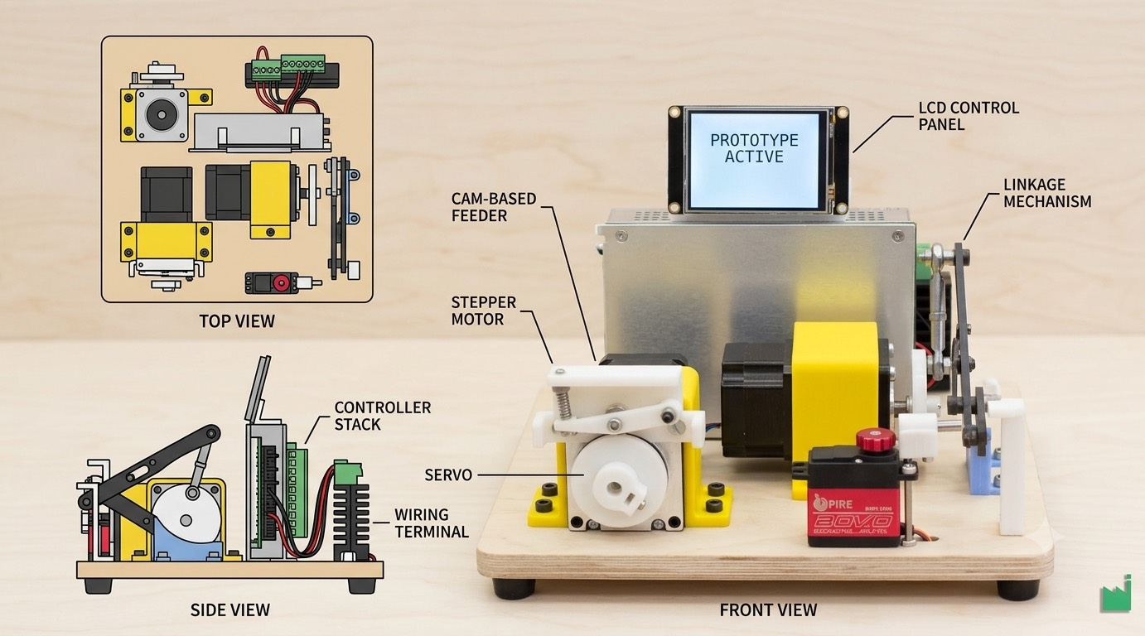

2. ชื่อผู้จัดทำนวัตกรรมและสิ่งประดิษฐ์

2.1 ชื่อ นาย พุทธคุณ นามสกุล เหล็งสา
ที่อยู่ 295/7 หมู่บ้าน : เดอะลากูนน่าโฮม ต.หนองจ๊อม
อ.สันทราย จ.เชียงใหม่ 5210
โทรศัพท์ 0957454451
E-mail : puttakhun2545@gmail.com

2.2 ชื่อ นาย กฤปพัฒน์ นามสกุล ภัคเกษม
ที่อยู่ 72/10 ซ.5 บ้านบ่อสร้าง ต.ต้นเปา อ.สันกำแพง
จ.เชียงใหม่ 50130
โทรศัพท์ 0931400260
E-mail : klippapat_@hotmail.com

2.3 ชื่อ นาย ปรีชา นามสกุล คำมี
ที่อยู่ 70หมู่10 ต.ป่าไผ่ อ.สันทราย จ.เชียงใหม่ 50210
โทรศัพท์ 0904119505
E-mail : Prichakhami8@gmail.com

2.4 ชื่อ นายพรชัย นามสกุล ลาพิงค์
ที่อยู่ 116หมู่13ต.หนองหาร อ.สันทราย จ.เชียงใหม่ 50290
โทรศัพท์ 0629260669
E-mail : pornchailaphnng@gmail.com

2.5 ชื่อ นายวีรภาพ นามสกุล สุขสมบัติ
ที่อยู่ 295/7 หมู้บ้าน : เดอะลากูนน่าโฮม ต.หนองจ๊อม
อ.สันทราย จ.เชียงใหม่ 50140
โทรศัพท์ 0827940535
E-mail : ppkplab@gmail.com

3. ชื่ออาจารย์ที่ปรึกษานวัตกรรมและสิ่งประดิษฐ์

3.1 ชื่ออาจารย์ วัฒนา นามสกุล วันนา
ตำแหน่ง ……..……………………………..….……..
แผนกวิชา……..……………………………..….……..
สาขาวิชาที่เชี่ยวชาญ
E-mail ..……..……………………………..….……..

ที่มาและความสำคัญของนวัตกรรมและสิ่งประดิษฐ์

งานติดตั้งระบบไฟฟ้าและอุปกรณ์ที่ควบคุมมีความจำเป็นต้องวัดและตัดสายเคเบิลตามระยะที่กำหนดเป็นจำนวนมากในปัจจุบันยังคงพึ่งพาแรงงานคน (Manual) ทั้งการใช้ตลับเมตร ในวัดระยะและใช้คีมตัดด้วยมือส่งผลให้กระบวนการทำงานใช้เวลานานและมีอัตราการสิ้นเปลืองแรงงาน และเมื่อต้องทำงานเดิมซ้ำๆ เป็นเวลานาน มักก่อให้เกิดความผิดพลาด (Human Error) เช่น ระยะคลาดเคลื่อนสายเคเบิลยาวไม่เท่ากัน และสิ้นเปลืองวัตถุดิบโดยไม่จำเป็น ด้วยเหตุนี้ผู้จัดทำจึงได้พัฒนานวัตกรรมเครื่องวัดระยะและตัดสายเคเบิลอัตโนมัติโดยมีการนำระบบอิเล็กทรอนิกส์และระบบควบคุมอัตโนมัติมาช่วยในการทำงาน เพื่อเพิ่มความแม่นยำในการวัดระยะ ลดการใช้แรงงานคน และป้องกันความผิดพลาดจากการทำงานซ้ำๆของมนุษย์นอกจากนี้ยังเป็นการทดลองและพัฒนาระบบต้นแบบเพื่อนำไปประยุกต์ใช้กับการวัดและตัดสายเคเบิลที่มีขนาดใหญ่ขึ้นในงานอุตสาหกรรมอนาคตต่อไป

วัตถุประสงค์ของการวิจัย

5.1 เพื่อเพิ่มความเเม่นยำในการวัดเเละตัดสายไฟตามระยะที่ ต้องการ
5.2 เพื่อลดการใช้เเรงงานเเละใช่อุปกรณ์อิเล็กทรอนิกส์มาช่วยในการทำงาน 5.3 เพื่อลดอาการ (Human Error) ในการทำงานเมื่อทำงานเดิมๆซ้ำๆอาจผิดพลาดได้
5.4 เพื่อการทดลองอาจนำมาประยุกต์ใช้ในอนาคตหากต้องการใช้วัดระยะสายที่ใหญ่ขึ้น

สมมติฐานของการศึกษาค้นคว้า

ด้านประสิทธิภาพและความแม่นยำ : เครื่องวัดระยะและ
ตัดสายเคเบิลอัตโนมัติแล้วสามารถวัดระยะและตัดสายเคเบิลได้ความแม่นยำสูงกว่าและมีความคลาดเคลื่อนน้อยกว่าการวัดและตัดด้วยแรงงานคน (Manual)

ด้านเวลาและแรงงาน: การใช้เครื่องวัดระยะและตัดสายเคเบิลอัตโนมัติแล้วช่วยลดระยะเวลาในการทำงาน และลดการใช้แรงงานคนลงได้เมื่อเปรียบเทียบกับวิธีการทำงานแบบเดิม

ด้านการลดความผิดพลาด(Human Error) : การนำระบบอิเล็กทรอนิกส์และระบบอัตโนมัติมาใช้ ช่วยลดอัตราการเกิดความผิดพลาด (HumanError)ในการตัดสายเคเบิลซ้ำๆ เป็นจำนวนมากได้อย่างมีนัย
คำจำกัดความ (นิยามคำศัพท์)

เครื่องวัดระยะและตัดสายเคเบิลอัตโนมัติ
หมายถึง สิ่งประดิษฐ์ที่พัฒนาขึ้นโดยใช้ระบบอิเล็กทรอนิกส์และระบบไมโครคอนโทรลเลอร์ในการควบคุมการป้อนสายเคเบิล การวัดความยาวตามที่กำหนดและการสั่งงานกลไกตัดสายเคเบิลโดยอัตโนมัติโดยไม่ต้องใช้แรงงานคนในการตัด

ความแม่นยำในการวัดระยะ
หมายถึงความสามารถของเครื่องในการวัดความยาวของสายเคเบิลได้ตรงตามระยะที่ตั้งค่าไว้ โดยมีค่าความคลาดเคลื่อน (Tolerance) อยู่ในเกณฑ์ที่ยอมรับได้ และมีความยาวสม่ำเสมอกันทุกเส้น

สายเคเบิล
หมายถึง สายไฟฟ้าหรือสายสัญญาณขนาดเล็กถึงขนาดกลางที่ใช้ในการทดสอบและทดลองกับตัวเครื่องวัดและตัดสายเคเบิลอัตโนมัติ

ความผิดพลาดจากมนุษย์ (Human Error)
หมายถึง ข้อผิดพลาดที่เกิดจากการทำงานของคน เช่น การวัดระยะคลาดเคลื่อน การตัดสายเคเบิลเบี้ยว หรือความล่าช้าอันเนื่องมาจากความเหนื่อยล้าเมื่อต้อง

8. ขอบเขตของการทา นวตักรรมและสิ่งประดษิฐ์

8.1 ขอบเขตด้านสิ่งประดิษฐ์และฟังก์ชันการทำงาน
ตัวเครื่องควบคุมการทำงานด้วยระบบอิเล็กทรอนิกส์/ไมโครคอนโทรลเลอร์มีระบบป้อนสายและวัดระยะความยาวสายเคเบิลตามที่กำหนดผ่านหน้าจอหรือปุ่มกดมีกลไกตัดสายเคเบิลอัตโนมัติเมื่อป้อนสายได้ระยะตามที่ตั้งค่าไว้

8.2 ขอบเขตด้านวัสดุและชิ้นงานทดสอบ
รองรับการวัดและตัดสายเคเบิล/สายไฟขนาดเล็กถึงขนาดกลาง (ขนาดตั้งแต่ 1.5-2.5 ตารางมิลลิเมตร) กำหนดความยาวในการตัดสายเคเบิลได้ตั้งแต่ ........ เซนติเมตร ถึง ........ เมตร

8.3 ขอบเขตด้านการวัดผลและประเมินประสิทธิภาพ
ศึกษาความแม่นยำและความคลาดเคลื่อน (Tolerance) ของความยาวสายเคเบิลที่ตัดได้ศึกษาและเปรียบเทียบเวลาที่ใช้ในการวัดและตัดสายเคเบิลระหว่างการใช้เครื่องอัตโนมัติกับใช้งานคน(Manual)ประเมินความพึงพอใจของผู้ใช้งานที่มีต่อสิ่งประดิษฐ์

9.วิธีดำเนินงาน
9.1 ศึกษาข้อมูลและวางแผนโครงงาน
9.2 ออกแบบโครงสร้างเครื่องและวงจรไฟฟ้า
9.3 จัดซื้อและเตรียมอุปกรณ์
9.4 ประกอบโครงสร้าง
9.5 ติดตั้งระบบทั้งหมด
9.6 ทดสอบการทำงานและแก้ไขข้อบกพร่อง
9.7 สรุปผลการทดลองและจัดทำรายงาน
9.8 เตรียมสื่อนำเสนอและนำเสนอโครงงาน

10.แผนปฏิบัติงาน
การดำเนินงาน | มิ.ย. 69 | ก.ค.69 | ส.ค.69 | ก.ย.69
1.ศึกษาข้อมูลและการวางแผนโครงงาน
2.ออกแบบโครงสร้างเครื่องและวงจร
3.จัดซื้อและเตรียมอุปกรณ์
4.ติดตั้งและระบบทั้งหมด
5.ทดสอบการทำงานและแก้ไขข้อบกพร่อง
6.สรุปผลการทดลองและจัดการทำรายงาน
7.เตรียมสื่อนำเสนอและนำเสนอโครงงาน

11. ประโยชน์ที่คาดว่าจะได้รับ

11.1 ได้ “เครื่องวัดระยะและตัดสายเคเบิลอัตโนมัติ” ที่สามารถทำงานได้อย่างมีประสิทธิภาพ และมีความแม่นยำในการวัดและตัดสายเคเบิลตามระยะที่กำหนด
11.2 ช่วยลดการใช้แรงงานคน ประหยัดเวลาในการทำงาน และเพิ่มความรวดเร็วในกระบวนการเตรียมสายเคเบิล
11.3 ช่วยลดอัตราการเกิดความผิดพลาด (Human Error) และลดปริมาณขยะเศษสายเคเบิลที่เกิดจากการวัดระยะคลาดเคลื่อน
11.4 ได้ระบบต้นแบบที่สามารถนำไปพัฒนา ต่อยอด หรือประยุกต์ใช้กับงานวัดและตัดสายเคเบิล/สายไฟขนาดใหญ่ขึ้นในเชิงอุตสาหกรรมในอนาคต

12.สถานที่ดำเนินงาน
วิทยาลัยเทคโนโลยีพายัพและบริหารธุรกิจ 262 เชียงใหม่ -พร้าว เทศบาลเมืองแม่โจ้ อ.สันทราย จ.เชียงใหม่ 50210

13.ระยะเวลาดำเนินงาน
โครงงานเครื่องวัดระยะและตัดสายเคเบิลอัตโนมัติ
มีระยะเวลาดำเนินงานทั้งหมด 15 สัปดาห์

14. งบประมาณ
โครงงานเครื่องวัดระยะและตัดสายเคเบิลอัตโนมัติ
ใช้งบประมาณทั้งหมด บาท

15. เอกสารอ้างอิง

กิตติ ชินเจริญกุล. (2562). ระบบควบคุมและไมโครคอนโทรลเลอร์สำหรับการประยุกต์ใช้งานในงานอุตสาหกรรม. กรุงเทพฯ: ซีเอ็ดยูเคชั่น.

ชัญญานุช ศรีสุข และคณะ. (2564). การพัฒนาเครื่องตัดสายไฟอัตโนมัติด้วยบอร์ดไมโครคอนโทรลเลอร์. ปริญญานิพนธ์ปริญญาตรี, สาขาวิชาวิศวกรรมไฟฟ้า, คณะเทคโนโลยีอุตสาหกรรม, มหาวิทยาลัยราชภัฏเชียงใหม่.

ธีรวัฒน์ ประกอบผล. (2563). การเขียนโปรแกรมและประยุกต์ใช้งานไมโครคอนโทรลเลอร์ Arduino. กรุงเทพฯ: ซีเอ็ดยูเคชั่น.

นพดล เพียรประเสริฐ. (2561). ระบบนิวแมติกส์และไฮดรอลิกส์ในงานอุตสาหกรรม. กรุงเทพฯ: สมาคมส่งเสริมเทคโนโลยี (ไทย-ญี่ปุ่น).

วิทยาลัยเทคโนโลยีพายัพและบริหารธุรกิจ. (2565). คู่มือการจัดทำโครงงานและสิ่งประดิษฐ์ของคนรุ่นใหม่. เชียงใหม่: สำนักวิชาการ วิทยาลัยเทคโนโลยีพายัพและบริหารธุรกิจ.

(ลงชื่อนักศึกษา).................................................

(...................................................)

(ลงชื่อนักศึกษา)..................................................

(...................................................)

(ลงชื่อนักศึกษา)..................................................

(...................................................)

(ลงชื่อนักศึกษา)..................................................

(...................................................)

(ลงชื่อนักศึกษา)..................................................

(...................................................)

ความเห็นของอาจารย์ที่ปรึกษานวัตกรรมและสิ่งประดิษฐ์

อาจารย์ที่ปรึกษานวัตกรรมและสิ่งประดิษฐ์ พิจารณาแล้วเห็นสมควร

อนุมัติ ไม่อนุมัติ

ให้ดำเนินการศึกษาตามเค้าโครงที่เสนอ

ลงชื่อ................................................................
อาจารย์ที่ปรึกษานวัตกรรมและสิ่งประดิษฐ์
(................................................................)

